МИНОБРНАУКИ РОССИИ

Федеральное государственное бюджетное образовательное учреждение высшего образования

НИЖЕГОРОДСКИЙ ГОСУДАРСТВЕННЫЙ ТЕХНИЧЕСКИЙ

УНИВЕРСИТЕТ им. Р.Е.АЛЕКСЕЕВА

Институт радиоэлектроники и информационных технологий

Кафедра информатики и систем управления

Лабораторная работа № 1 «Реализация пошаговых блок-схем алгоритмов»(наименование темы проекта или работы)

ОТЧЕТ

по лабораторной работе

по дисциплине

Информатика и компьютерные технологии .

(наименование дисциплины)

РУКОВОДИТЕЛЬ:

________________ Шагалова П.А. .

(подпись) (фамилия, и.,о.)

СТУДЕНТ:

________________ Анишкевич К.Д. .

(подпись) (фамилия, и.,о.)

22-ВМв .

(шифр группы)

Работа защищена «___» ____________

С оценкой ________________________

Нижний Новгород 2023

**Задание к выполнению лабораторной работы № 1.**

**Реализация пошаговых блок-схем алгоритмов.**

**Вариант 2**

**Задание на лабораторную работу:**

Вычеркните из данного слова все буквы, совпадающие с его i-й буквой.

**Цель работы:**

Научиться строить блок-схемы алгоритмов, выполнить задание по варианту.

**Ход работы:**

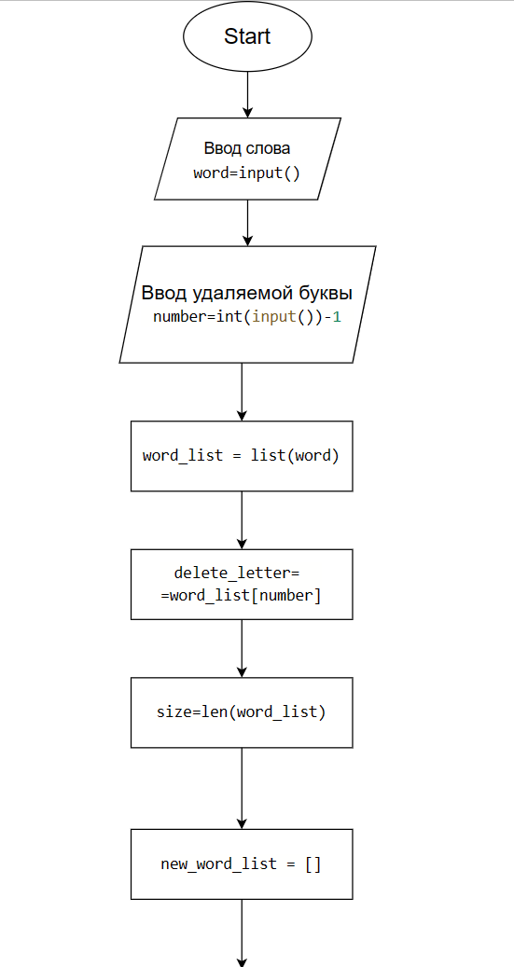

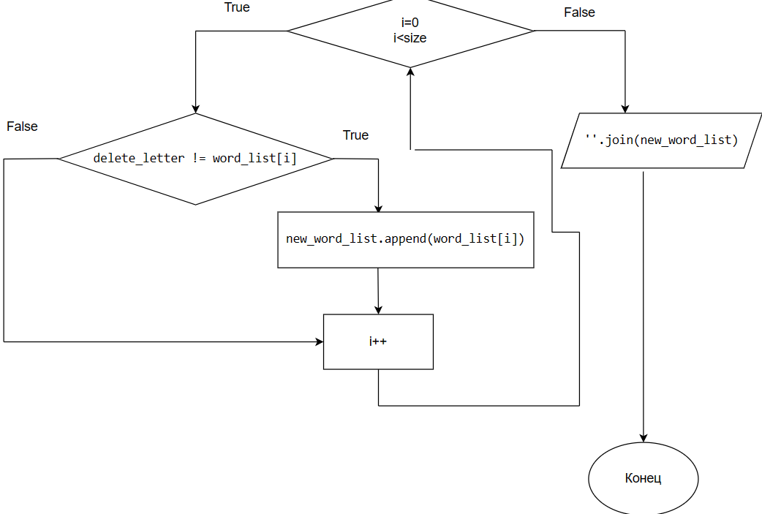

Рисунок 1 - Блок-схема основного алгоритма.

**Алгоритм:**

1. Вводится строка word=inpurt, в нее нужно ввести любое слово, оканчивается нажатием на клавишу Enter.
2. Вводится строка number=int(input())-1 для обозначения удаляемой буквы из слова.
3. Вводится строка word_list=list(word) для разбития слова на отдельные элементы.
4. Вводится строка delete_letter=word_list[number ], чтобы программа определила удаляемую букву с помощью номера буквы из разбитого слова на элементы.
5. Вводится строка size=len(word_list) для того, чтобы программа смогла определить размер слова.
6. Вводится строка new_word_list=[ ] для создания нового слова без удаления буквы – пустой пассив, где будет сохранено будущее слово.
7. Выполняем проверку, что удаляемая буква не выходит из размера слова.
   1. Да. Удаляемая буква не равна iной букве. Выполняем проверку
      1. Да. Строка new_word_list.append(word_list[i]) позволяет сохранить буквы без удаляемой в разбитом виде.

7.1.1.1 i++ - сохранение искомых букв и их удаление.

7.1.1.2. Возвращаемся к проверке.

7.1.2. Нет. Удаляемая буква равна iной букве – переходим дальше.

7.1.2.1. i++ - сохранение искомых букв и их удаление.

7.1.1.2 повторяем цикл.

* 1. Нет. У нас не осталось проверяемых букв в слове, поэтому переходим к следующей строке.

1. Вводится строка ' '.join(new_word_list). Для объедения оставшихся букв в слово.
2. Конец.

Все варианты перебраны и достигнут конец алгоритма.

Пример: 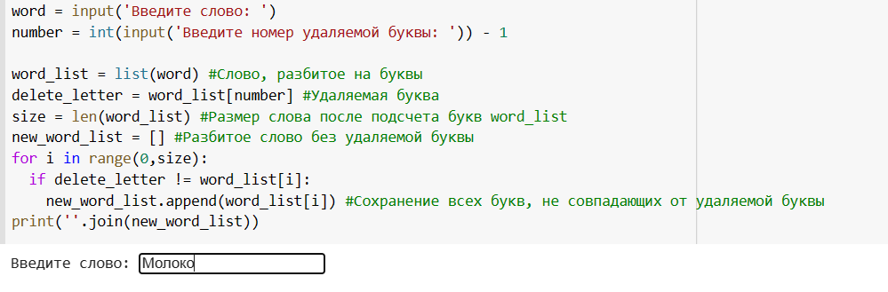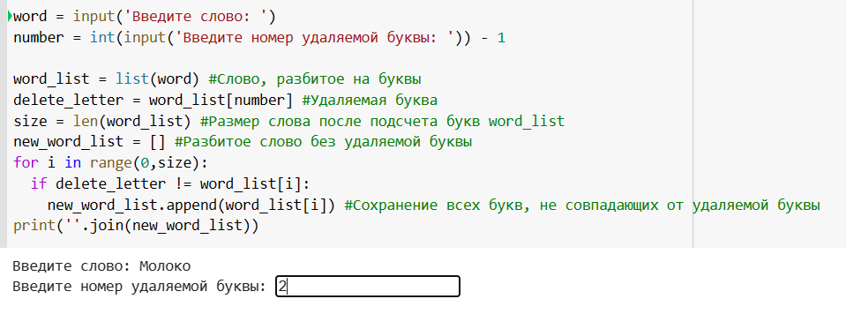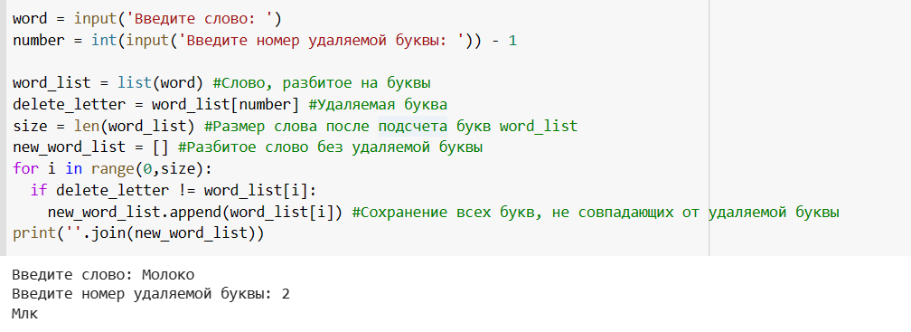

**Вывод:**

Научились строить блок-схемы алгоритмов, выполнили задание по варианту. Реализация алгоритма выполнена на языке Python с помощью онлайн сервиса Goog. Код реализации приведен в приложении 1.

Приложение 1.

Код программы:

